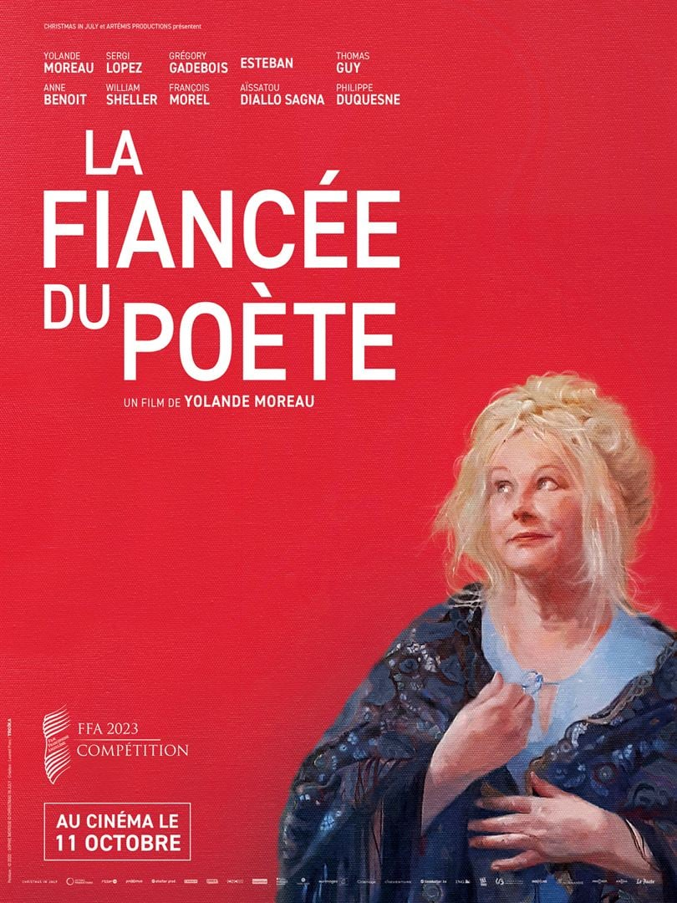https://www.mecanicvallee.com/wp-content/uploads/2020/04/GRAND-FIGEAC_logo.jpg

## LA FIANCEE DU POETE

Amoureuse de peinture et de poésie, Mireille s'accommode de son travail de serveuse à la cafétéria des Beaux-Arts de Charleville tout en vivant de petits larcins et de trafic de cartouches de cigarettes. N'ayant pas les moyens d'entretenir la grande maison familiale des bords de Meuse dont elle hérite, Mireille décide de prendre trois locataires. Trois hommes qui vont bouleverser sa routine et la préparer, sans le savoir, au retour du quatrième : son grand amour de jeunesse, le poète.

MAI

15

www.cine-lot.com

**Adultes : 6 €**

**Moins de 25 ans : 3 €**

**Soutiens : 4 €**

SALLEDES

FÊTES   
20h30

GIGOUZAC

MERCREDI